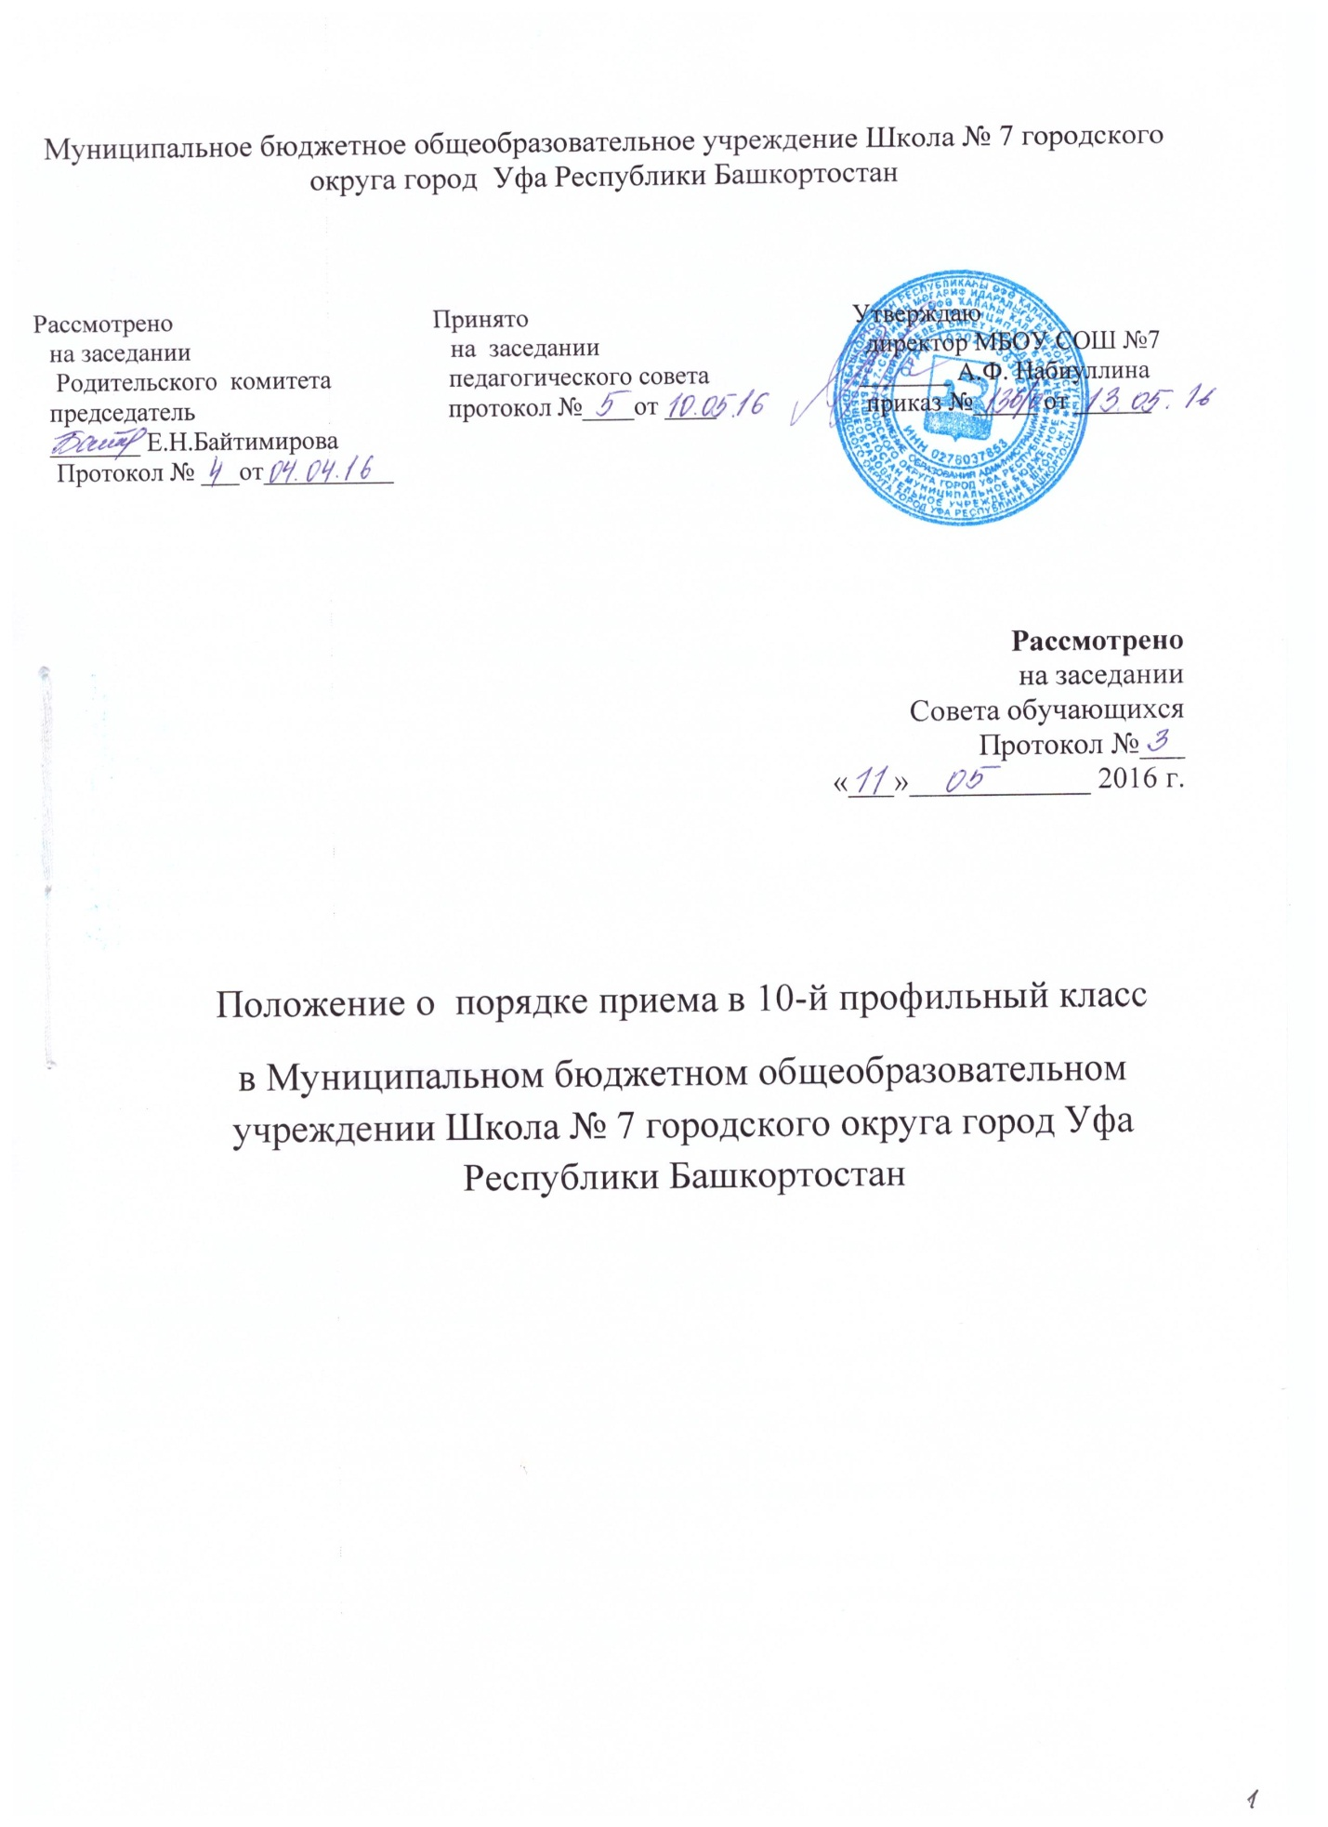

1. Общее положение
1.1. Настоящее Положение разработано в соответствии с Федеральным законом от 29.12.2012 №273-ФЗ «Об образовании в Российской Федерации», Постановлением Правительства Республики Башкортостан от 13.01.2014 года №4, Типовым положением об общеобразовательном учреждении, утвержденным постановлением Правительства Российской Федерации от 19.03.2001 № 196, Концепцией профильного обучения в учреждениях общего среднего образования, Уставом Муниципального бюджетного общеобразовательного учреждения средняя общеобразовательная Школа №7 (далее – школа)
1.2. Настоящее Положение регламентирует организацию индивидуального отбора обучающихся при приеме (переводе) в школу для получения среднего общего образования по программам профильного обучения, принимается педагогическим советом школы, имеющим право вносить в него изменения и дополнения, и утверждается директором школы.
2. Порядок приема обучающихся в профильные классы
2.1. Организация индивидуального отбора обучающихся в классы профильного обучения осуществляется с 10 класса по результатам успеваемости с учетом прохождения государственной итоговой аттестации по профильным предметам.
2.2. Преимущественным правом поступления в профильные классы обладают следующие категории обучающихся:
-победители и призеры муниципальных и региональных олимпиад по учебным предметам либо предметам профильного обучения, проживающие на территории, закрепленной за школой;
-участники региональных конкурсов научно- исследовательских работ или проектов по учебным предметам профильного обучения, проживающие на территории, закрепленной за школой;
- обучающиеся, принимаемые в школу в порядке перевода из другой образовательной организации, если они получали основное общее или среднее общее образование в классе с углубленным изучением соответствующих отдельных учебных предметов либо в классе соответствующего профильного обучения.
2.3. Прием обучающихся в профильные классы начинается после выдачи аттестатов об основном общем образовании в сроки, установленные образовательным учреждением.
2.4. Для организации индивидуального отбора создается комиссия в состав которой входят: администрация школы, классные руководители, психологи и учителя, осуществляющие обучение по соответствующим профильным учебным предметам, представители Родительского комитета школы.
2.5. Наполняемость профильных классов устанавливается в количестве 25 человек.
2.6. Если количество поданных заявлений превышает количество мест в профильном классе, выпускникам 9-х классов предоставляется возможность продолжения обучения в универсальном (непрофильном) классе.
2.6.Организация индивидуального отбора осуществляется по личному заявлению родителей (законных представителей) обучающегося на имя руководителя школы при предъявлении оригинала документа , удостоверяющего личность родителя(законного представителя), либо оригинала документа , удостоверяющего личность иностранного гражданина в Российской федерации в соответствии со 10 Федерального закона «О правовом положении иностранных граждан в Российской Федерации». Школа может осуществлять прием указанного заявления в форме электронного документа с использованием информационно-телекоммуникационных сетей общего пользования.
В заявлении родителями (законными представителями) обучающегося указываются следующие сведения:
-фамилия, имя, отчество (последнее – при наличии) обучающегося;
-дата и место рождения обучающегося;
- имя, отчество (последнее – при наличии) родителей(законных представителей) обучающегося;
- класс профильного обучения, для приема или перевода в которой организован индивидуальный отбор;
- обстоятельства, свидетельствующие о наличии преимущественного права зачисления обучающегося в класс профильного обучения (при наличии)
2.7. Для подтверждения обстоятельств, свидетельствующих о наличии преимущественного права зачисления обучающегося в класс профильного обучения, представляются соответствующие документы: дипломы, грамоты, сертификаты, благодарственные письма и другие.
2.8. Родители (законные представители) обучающихся, проживающие на территории, закреплённой за школой, дополнительно к заявлению и документам удостоверяющим личность, предъявляют оригинал свидетельства о рождении ребёнка либо заверенную в установленном порядке копию документа , подтверждающего родство заявителя (или законность представления прав обучающихся).
2.9. Родители (законные представители) обучающегося, являющегося иностранным гражданином или лицом без гражданства, дополнительно к заявлению и документам удостоверяющим личность, предъявляют заверенные в установленном порядке копии документов, подтверждающих родство заявителя (или законность представления прав обучающихся), и документа, подтверждающего право заявителя на пребывание в Российской Федерации.
2.10. Для организации индивидуального отбора обучающихся в классы профильного обучения при приёме или переводе обучающегося из другой образовательной организации на обучение по образовательным программам среднего общего образования родители (законные представители ) обучающихся дополнительно представляют выданный ему документ государственного образца об основном общем образовании.
2.11. Иностранные граждане и лица без гражданства все документы представляют на русском языке или вместе с заверенным в установленном порядке переводом на русский язык.
2.12.Копии предъявляемых при приеме документов хранятся в школе в период обучения обучающегося.
2.13. Родители (законные представители) детей имеют право по своему усмотрению представить другие документы, в том числе медицинское заключение о состоянии здоровья ребенка.
2.14. В приеме в школу может быть отказано только по причине отсутствия в ней свободных мест. В случае отказа в представлении места в школе родители (законные представители) ребенка для решения вопроса о его устройстве в другую общеобразовательную организацию обращаются непосредственно в орган местного самоуправления в сфере образования соответствующего муниципального района, городского округа.
2.15 .Факт ознакомления родителей (законных представителей) ребенка, в том числе через информационные системы общего пользования, с лицензией на осуществление образовательной деятельности, свидетельством о государственной аккредитации образовательной организации, Уставом школы, основными образовательными программами, реализуемыми школой и другими документами, регламентирующими организацию образовательного процесса, фиксируется в заявлении о приёме и заверяется личной подписью родителей (законных представителей) ребенка.
2.16. Подписью родителей (законных представителей) обучающегося фиксируется также согласие на обработку их персональных данных и персональных данных ребенка в порядке, установленным законодательством Российской Федерации.
2.17. Документы, представленные родителями (законными представителями) детей, регистрируются в журнале приема заявлений. После регистрации заявления родителям (законным представителям) детей выдается расписка в получении документов, содержащая информацию о регистрационном номере заявления о приеме в школу и перечне представленных документов. Расписка заверяется подписью должностного лица школы, ответственного за прием документов, и печатью школы.
2.18. За обучающимися профильных классов (при отсутствии академической задолженности) сохраняется право перехода в универсальные (непрофильные) классы по их заявлению.
2.19. Обучающиеся 10-х профильных классов, имеющие академическую задолженность по итогам полугодия по профильным учебным предметам, могут быть переведены в универсальный (непрофильный) класс по решению педагогического совета образовательного учреждения и получать образование в иных формах, предусмотренных законодательством Российской Федерации в области образования.
2.20. Для рассмотрения конфликтных ситуаций по вопросам приема и перевода обучающихся 10-х профильных классов школы создается конфликтная комиссия по рассмотрению обращений, заявлений детей или их родителей (законных представителей).

